**3.1 用户注册登录**

3.1.1 活动图

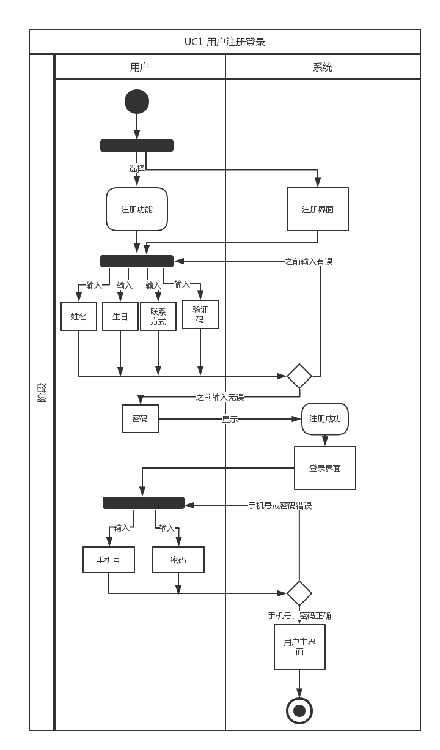

3.1.2 顺序图

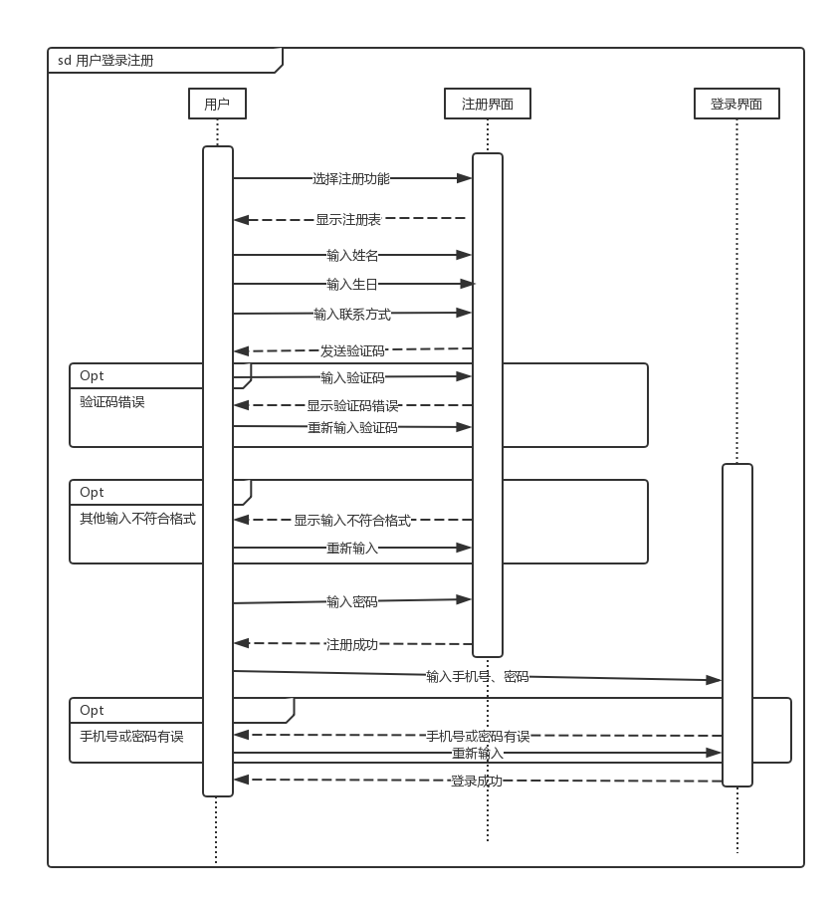

3.1.3 状态图

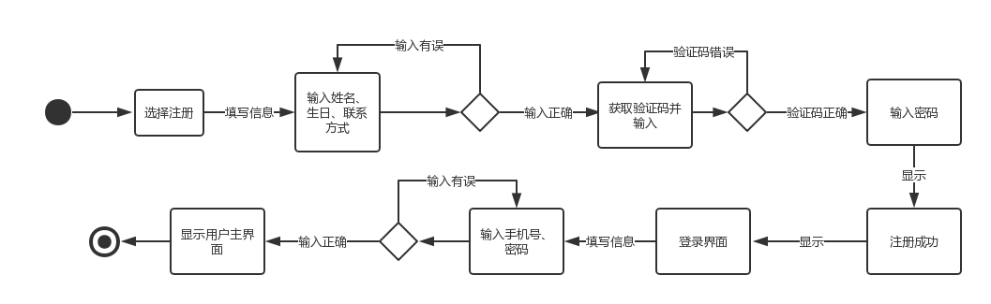

3.1.4 业务流程

| **正常流程** | 1. 宿舍成员进入注册界面 2. 宿舍成员填写注册表，包括姓名、生日、联系方式，点击获取验证码 3. 宿舍成员输入密码（不少于12位，不多于16位），填写验证码，无误后点击注册 4. 系统显示注册成功，并显示姓名、密码 5. 系统自动跳入登录界面   6、用户填写联系电话和密码，确认无误点击登录  7、用户进入系统主界面 |
| --- | --- |
| **扩展流程** | 2a、宿舍成员不想注册用户：   1. 点击返回按钮，返回系统初始界面   3a、宿舍成员所填写密码不符合规则：   1. 系统提示用户密码输入不符合规则，并要求用户重新输入密码   3b、宿舍成员所填写验证码不对：  1、系统提示用户验证码不正确，并要求用户重新输入验证码  6a、用户联系电话输入不正确：   1. 系统提示联系电话输入错误 2. 用户重新输入联系电话   6b、用户密码输入错误：   1. 系统提示用户密码输入错误   2、用户重新输入密码 |

**3.2 创建群组**

3.2.1 活动图

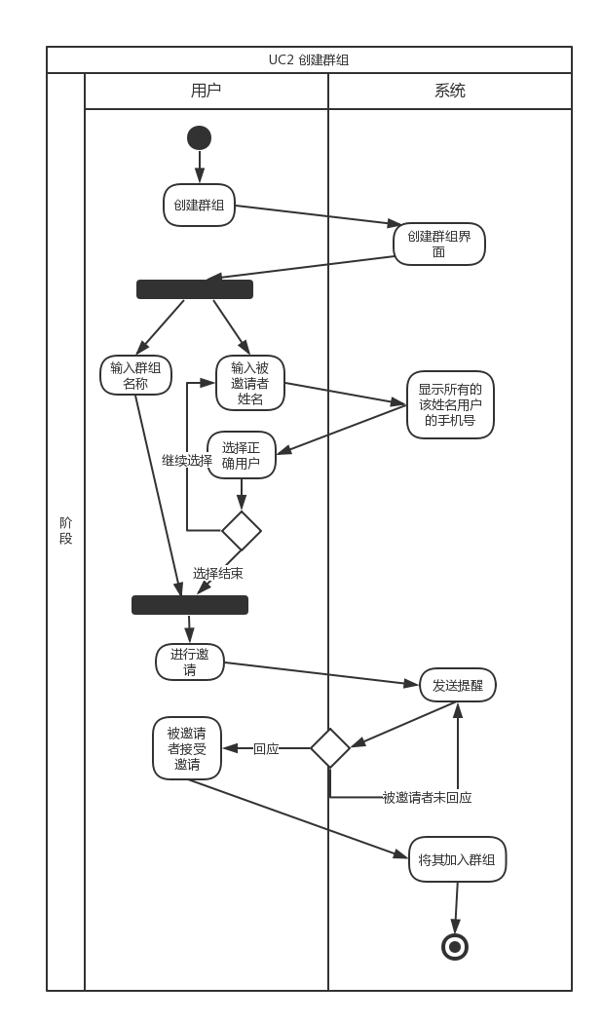

3.2.2 顺序图

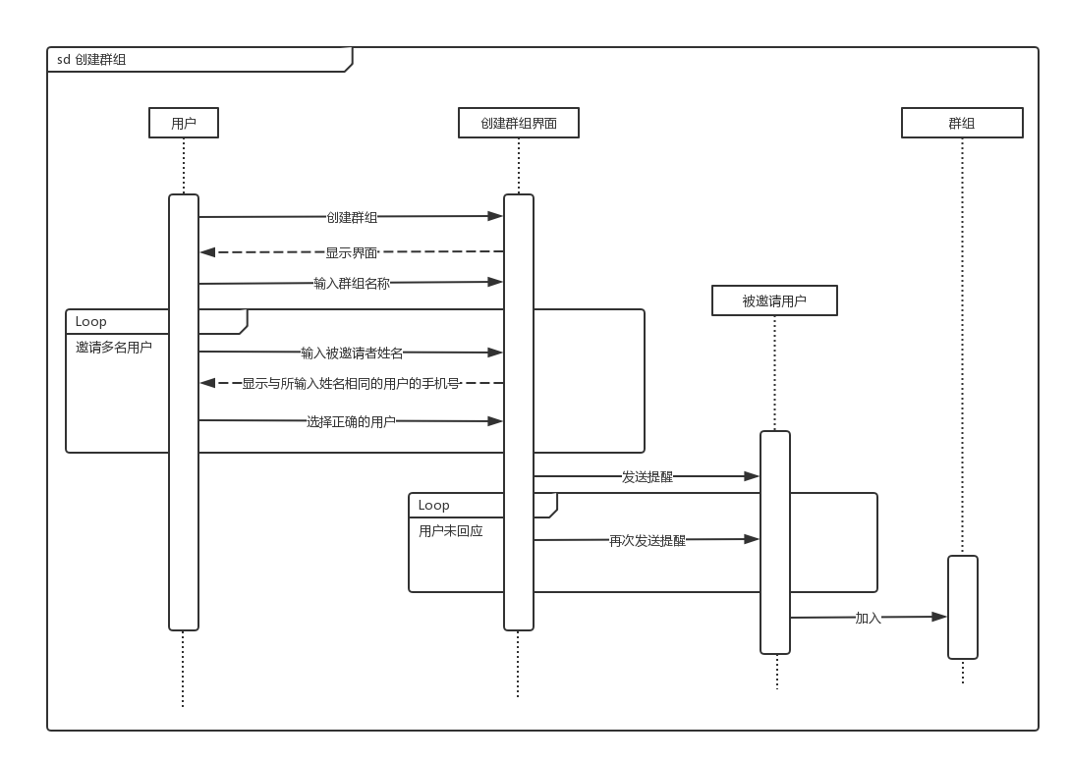

3.2.3 状态图

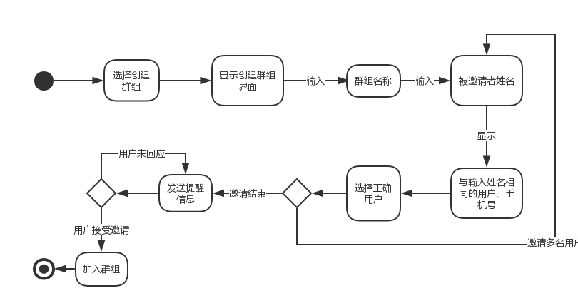

3.2.4 业务流程

| **正常流程** | 1、用户选择创建宿舍群组  2、系统显示创建群组界面  3、用户输入群组名称  4、用户输入被邀请用户姓名并选择正确用户  5、用户确定创建群组  6、系统向被邀请用户发送邀请消息  7、被邀请成员同意邀请，系统将此人拉入用户创建的群组中 |
| --- | --- |
| **扩展流程** | 7b、被邀请成员未作出回应  1、系统每间隔十分钟，向该用户发送一条提醒；  2、若同意邀请，转入正常流程7，否则转入拓展流程7b |

**3.3 费用管理**

3.3.1 活动图

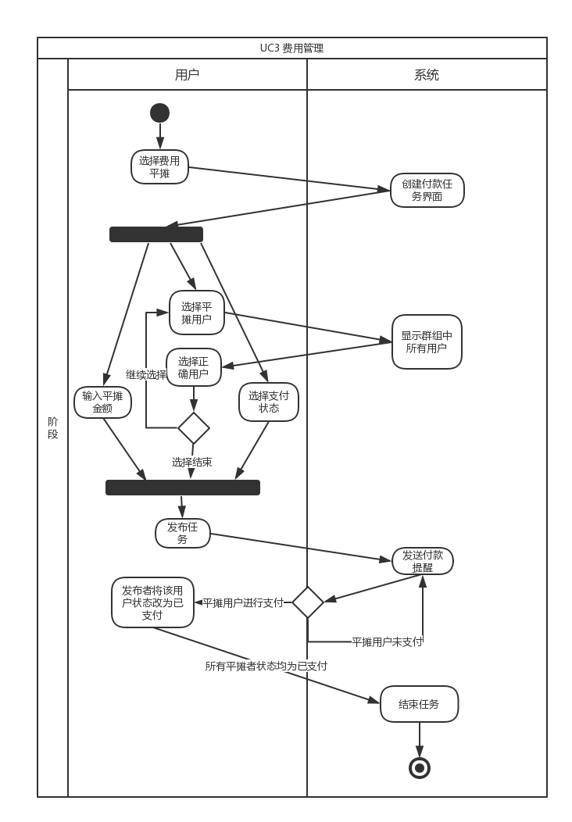

3.3.2 顺序图

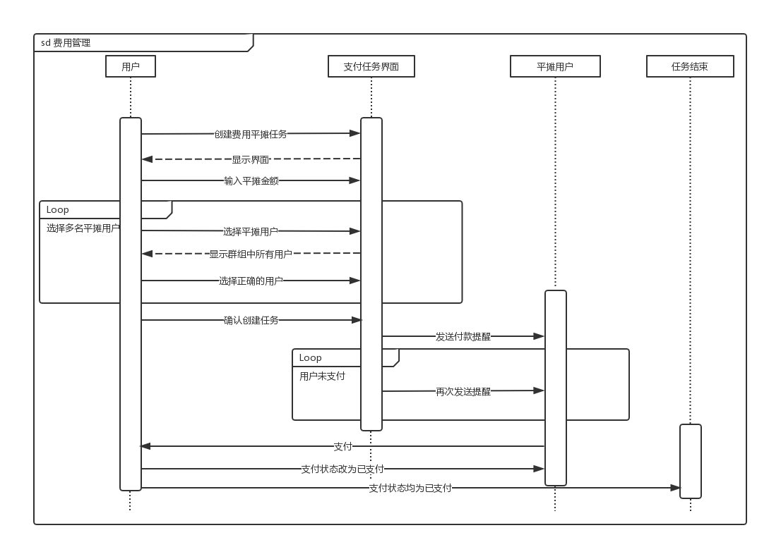

3.3.3 状态图

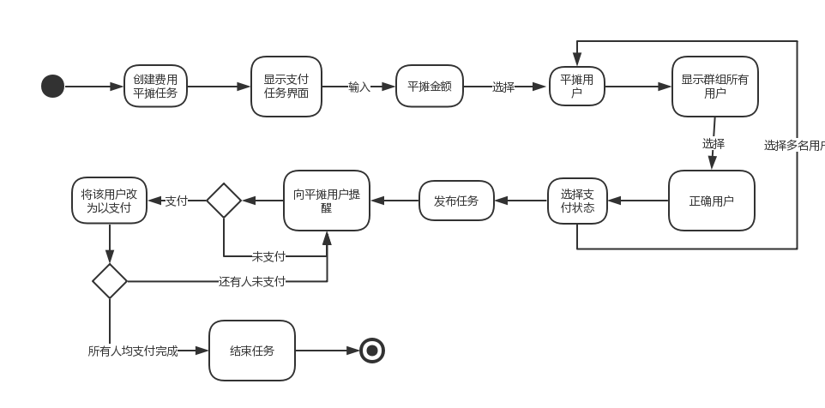

3.3.4 业务流程

| **正常流程** | 1、用户选择发布付款任务  2、用户输入平摊金额  3、用户选择平摊成员，状态为未支付  4、用户成功发布付款任务  5、系统向平摊成员发送任务提醒  6、平摊成员收到提醒，向发布任务用户支付金额  7、发布任务用户确认无误后，将任务中该成员的状态改为已支付  8、当付款任务中的所有成员状态均为已支付时，系统结束该任务 |
| --- | --- |
| **扩展流程** | 6a、平摊成员收到提醒后未完成支付（即任务中其状态为未支付）：   1. 系统间隔一段时间，向该用户继续发送提醒 2. 进行支付转入正常流程6，否则转入拓展流程6a |

**3.4 公共物品购买**

3.4.1 活动图

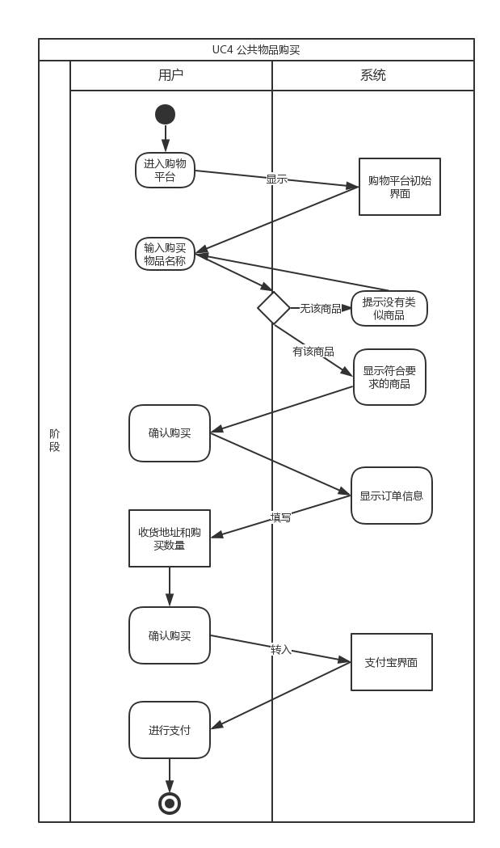

3.4.2 顺序图

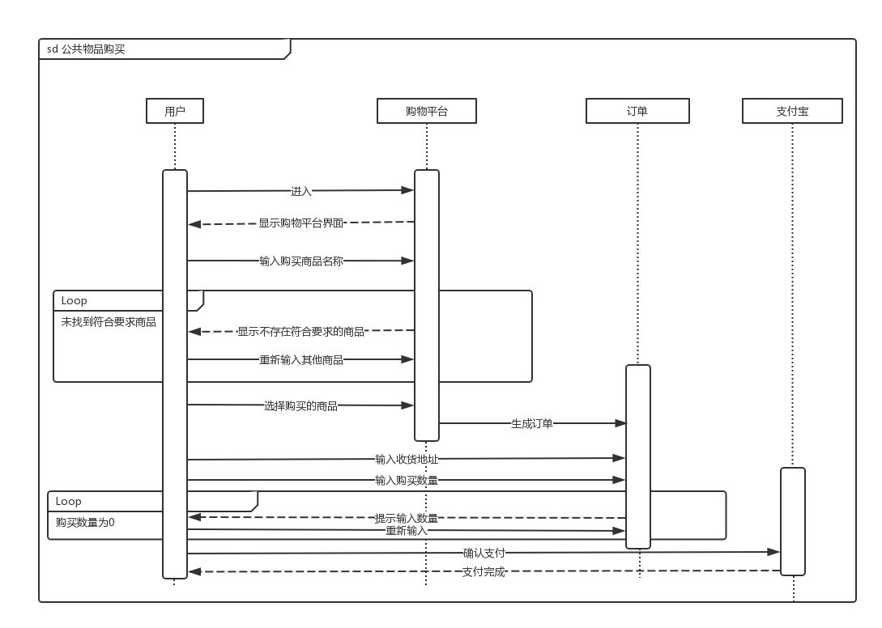

3.4.3 状态图

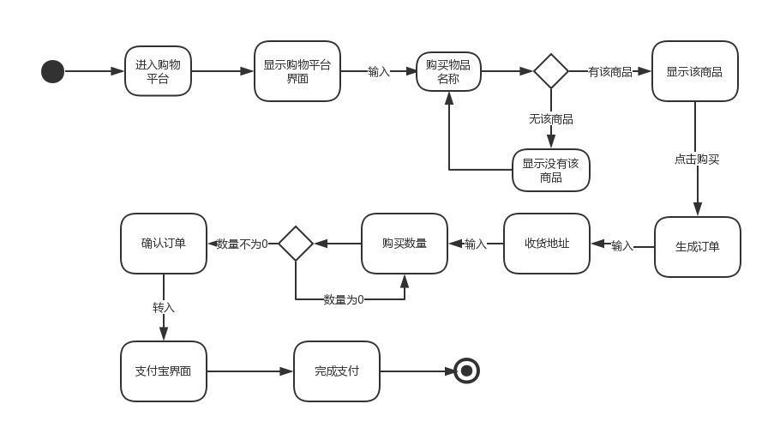

3.4.4 业务流程

| **正常流程** | 1、用户选择进入系统购物平台  2、用户搜索所需要购买的公共物品  3、系统显示该公共物品  4、用户点击购买物品  5、选择购买数量  6、选择收货地址  7、确认无误后，选择付款进行支付 |
| --- | --- |
| **扩展流程** | 2a、若系统购物平台无该公共物品：  1、系统显示错误，提示用户该公共物品不存在  2、进入系统购物平台主界面  3、转入正常流程2  5a、数量为0时：  1、系统显示错误，提示用户重新选择购买数量  2、返回购买物品界面 |